Tiskový materiál filmu
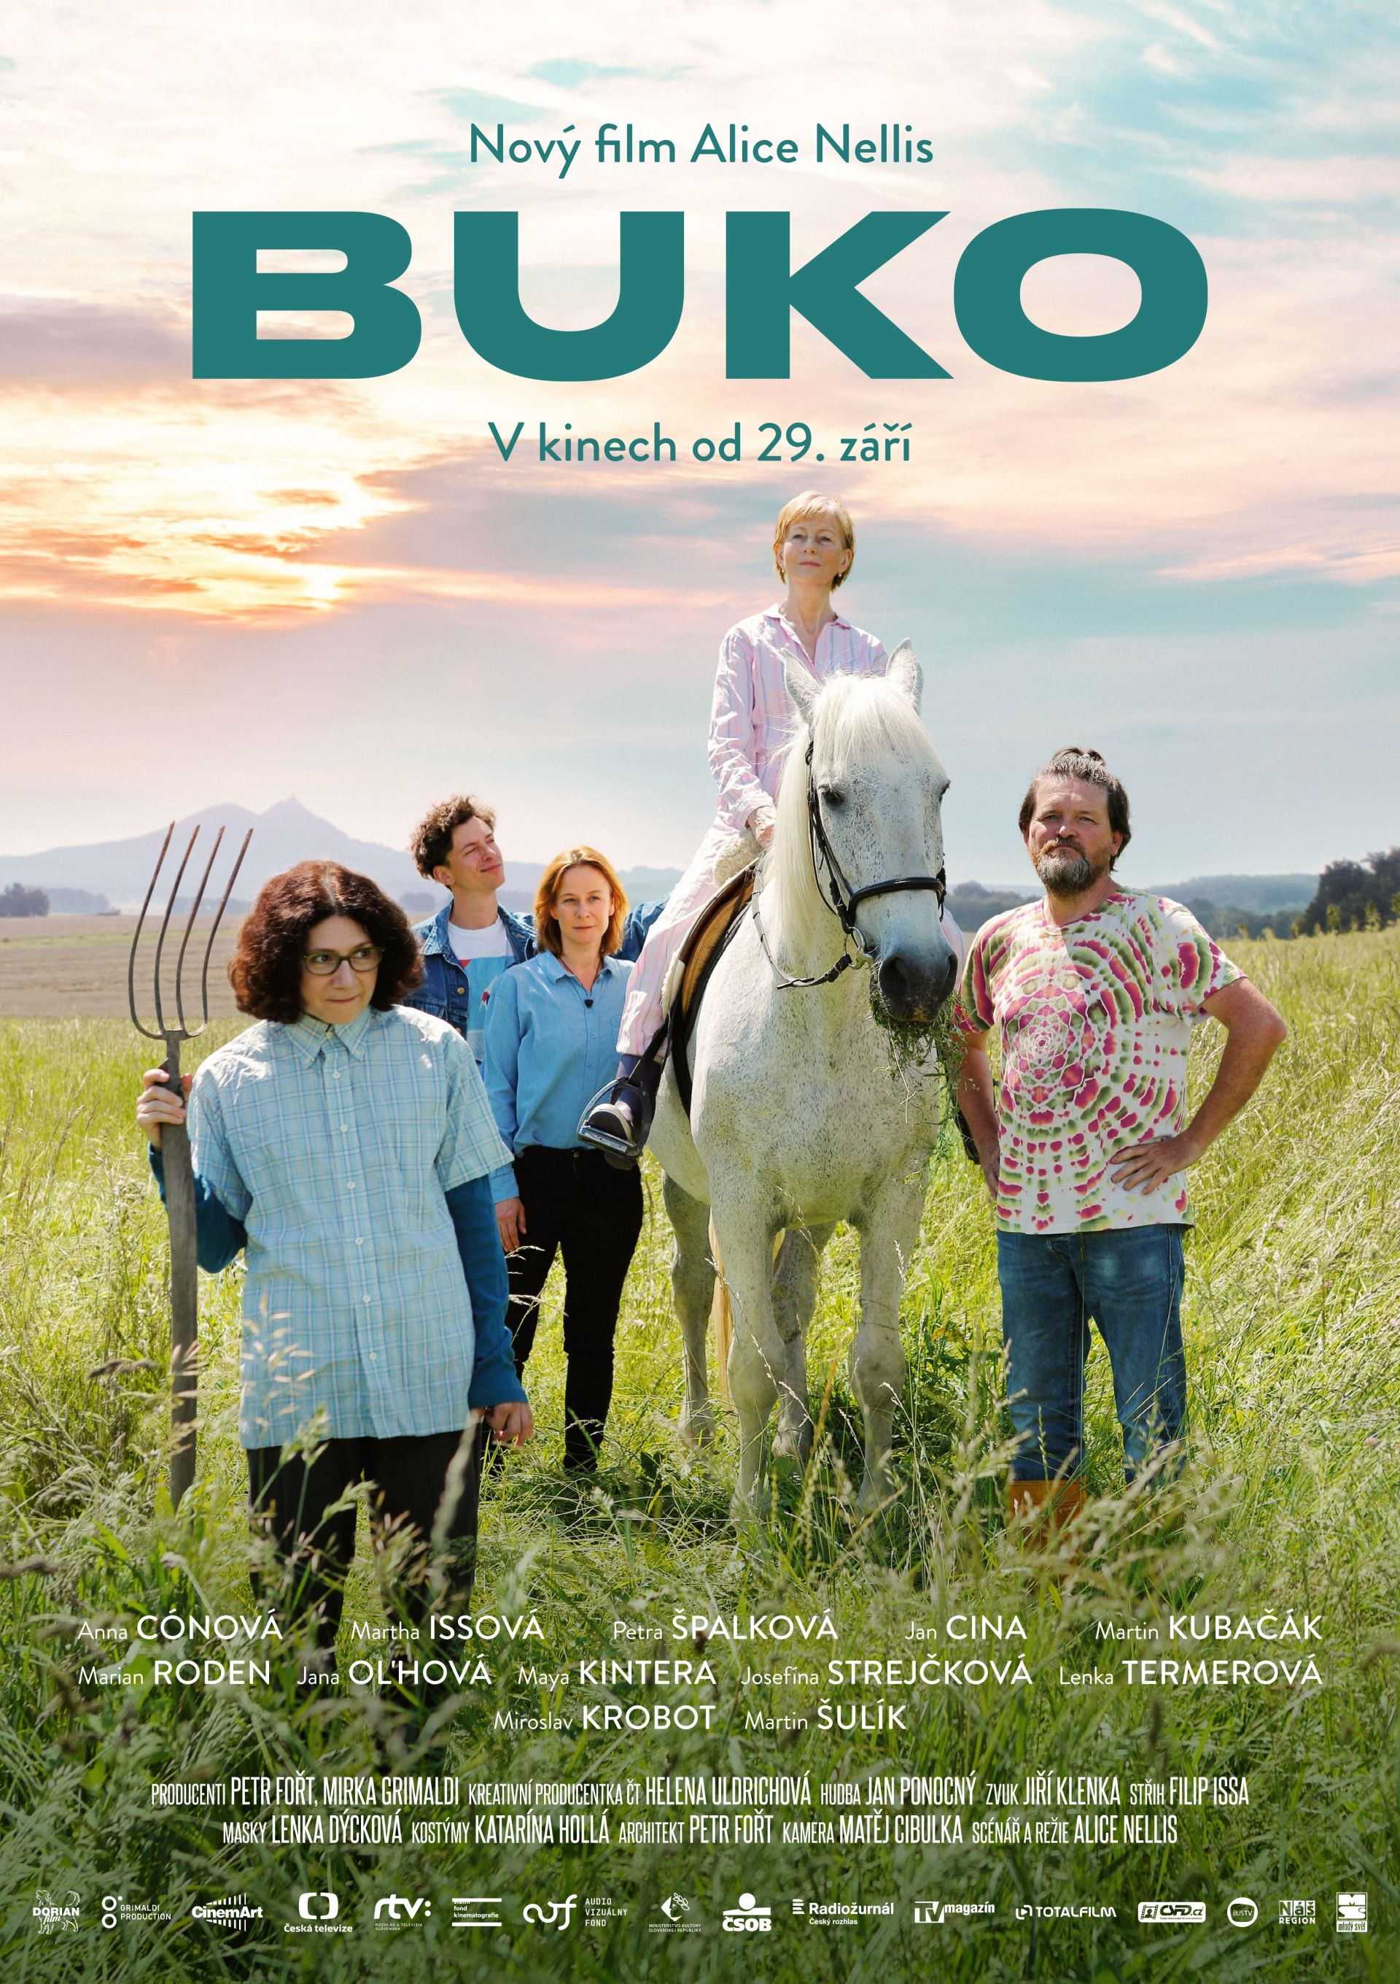
Buko je kůň. A taky je to „dar z nebes“, který vypadá jako špatný vtip, protože jeho nová majitelka se koní bojí. Film Alice Nellis vypráví o tom, že štěstí přeje připraveným a taky těm, kteří se svému strachu dokážou postavit.
Jarmila se po ztrátě muže ocitne na životní křižovatce, kde se musí rozhodnout, zda zbytek života už jen trpělivě “přečká”, nebo se vzepře a vrhne se do dobrodružství s nejistým koncem. Navzdory dobře míněným radám svých dospělých dětí si zvolí druhou možnost. Tou je život na chalupě v romantické divočině uprostřed Máchova kraje, kde to měl rád především její muž. Ten jí navíc v závěti odkázal vysloužilého cirkusového koně Buka, což na první pohled vypadá jako drsný vtip, protože Jarmila se koní bojí. S pomocí sousedů se rozhodne vzniklé situaci postavit čelem a brzy zjišťuje, že i když to tak zpočátku nevypadalo, právě s tímhle koněm by se jí do života mohlo vrátit štěstí.
Režisérka Alice Nellis film přibližuje slovy: „Buko je o tom, že život je krásný. Byť třeba ne na první pohled. O to víc je potřeba si to čas od času vzájemně připomenout.“ A prozradila i autobiografickou linku, kterou ve filmu využila: „Chovám koně a s tím, jak člověk postupně řeší nejrůznější jejich problémy, zjišťuje, že většina “jejich” problémů, jsou vlastně jeho problémy, které soužití s koněm jen ukáže nebo umocní. Kůň ví, kdy se bojím. Kdy jsem naštvaná. Kdy jsem naštvaná a snažím se tvářit, že jsem v pohodě. Kůň ocení, když se tvářím tak, jak se opravdu cítím. A největší odměnou je pro něj člověk, který je v pohodě sám se sebou.“

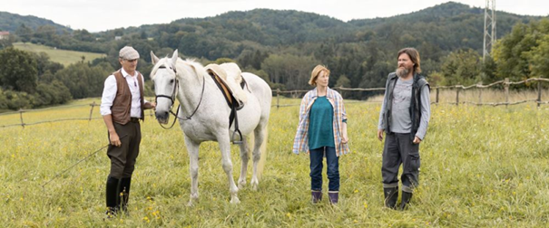

Tvůrčí tým:
Režie: Alice Nellis
Scénář: Alice Nellis
Producent: DORIAN Film – Petr Fořt
Koproducenti: Česká televize – kreativní producentka Helena Uldrichová
Grimaldi Production – Mirka Grimaldi
Kamera: Matěj Cibulka
Hudba: Jan Ponocný - Cirkus Ponorka
Střih: Filip Issa
Architekt: Petr Fořt
Zvuk: Jiří Klenka, Oto Zeman
Kostýmy: Katarína Hollá
Masky: Lenka Dýcková

Hrají
Anna Cónová, Martha Issová, Petra Špalková, Jan Cina, Lenka Termerová, Maya Kinterová, Josefína Strejčková, Martin Kubačák, Jana Oĺhová, Martin Šulík, Miroslav Krobot, Filip Menzel, Marian Roden, kůň Láďa Rudolfo Estocada

Film podpořily:
Česká televize
Státní fond kinematografie
Audiovizuálný fond
Rozhlas a televízia Slovenska
Ministerstvo kultury Slovenskej republiky
Československá obchodní banka, a.s.

O filmu
Země původu: Česká republika
Rok výroby: 2022
Žánr: komedie / drama
Stopáž: 112 minut
Formát: 2D DCP, zvuk 5.1
Přístupnost: pro všechny

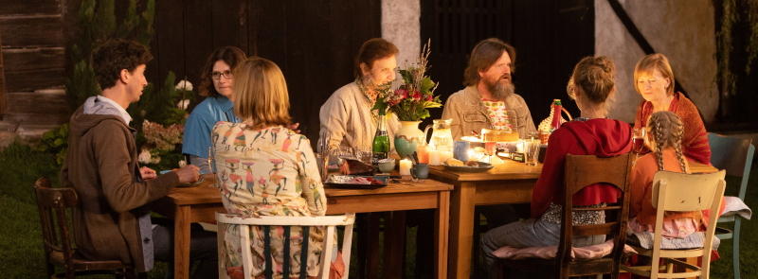
Alice Nellis, režisérka a scenáristka

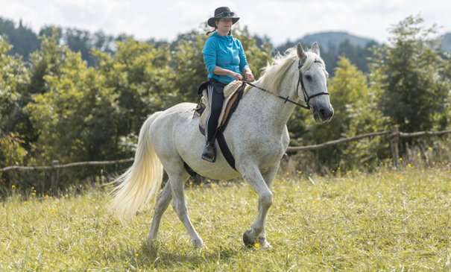

Alice Nellis (1971) studovala hru na flétnu na Pražské konzervatoři a zároveň studovala anglistiku a amerikanistiku na Filosofické fakultě Univerzity Karlovy. V letech 1996-2001 studovala scenáristiku a dramaturgii na FAMU. V roce 2000 debutovala se svým prvním celovečerním filmem Ene bene, v roce 2002 následoval snímek Výlet, za který získala dvě nominace na Českého lva a v roce 2007 pak dvěma Českými lvy oceněný film Tajnosti. V roce 2010 měl premiéru její film Mamas and papas a podle jejího scénáře začal vznikat film Lidice. Dále pak natočila filmy Perfect Days, Revival, Andělé všedního dne a pohádku Sedmero krkavců. Její filmy získaly řadu významných ocenění na mezinárodních filmových festivalech např. v San Francisku, Syracuse, San Sebastianu, Benátkách, Bergamu, Karlových Varech nebo v Soči. Režisérka spolupracovala také na televizních seriálech Nevinné lži (2013) a Pustina (2016).

Kde se zrodila myšlenka na tento projekt a nakolik je zde autobiografická linka?
Téma filmu si spíš našlo mě - chováme koně a s tím, jak člověk postupně řeší nejrůznější jejich problémy, zjišťuje, že většina “jejich” problémů, jsou vlastně problémy naše, které soužití s koněm jen ukáže nebo umocní. Kůň ví, kdy se bojím. Kdy jsem naštvaná. Kdy jsem naštvaná a snažím se tvářit, že jsem v pohodě. Kůň ocení, když se tvářím tak, jak se opravdu cítím. Byť by to nebylo až tak hezké na pohled. A největší odměnou je pro něj člověk, který je v pohodě sám se sebou. Což je stav pro naši generaci a současnou dobu opravdu vzácný. Kůň je pro mě zrcadlo toho, co se děje ve mně. Takže asi proto jsem zvolila koně jako partnera hlavní postavy, která se snaží najít cestu životem ve chvíli, kdy se jí všechny pečlivě vystavěné plány zhroutily a na nové si stále ještě netroufá. Žánr temné, lehce absurdní komedie mi dovoluje bavit se věcmi, které by člověka normálně mohly spíš deprimovat, a dívat se na svět s nadhledem.

Co Vás nejvíce bavilo při psaní scénáře a na samotném natáčení?
Už během psaní scénáře a samozřejmě hlavně při natáčení jsem měla možnost spolupracovat se spoustou zajímavých lidí. Lidí kolem koní - jako je Marian Roden, Johana Spáčilová nebo třeba Karolína Kratochvílová. Lidí, kteří nám pomáhali s postavou autistické Terezky - jako například paní doktorka Magdaléna Ryšánková. Nebo lidí z vesnice, kde jsme točili, kteří pro nás byli nesmírnou podporou a inspirací A měla jsem štěstí na úžasný štáb, takže to, co mě asi nejvíc bavilo, bylo to, že příběh Buka začal postupně rezonovat s tolika dalšími lidmi, z nichž každý do filmu přinesl něco dalšího, velmi osobního a jedinečného.

Mimochodem vždy se říká, že nejobtížnější na natáčení je zvládnout zvířata a děti, v Buku máte vše (koně, šestiletou holčičku i pubertální dívku…), jak to šlo dohromady?
Myslím, že je to těžké, když si člověk myslí, že to bude lehké. To jsme si nemysleli a díky chápavému přístupu našeho producenta jsme měli pro našeho hlavního koně velkorysý čas na přípravu. A když dáte děti a zvířata dohromady tak to často naopak funguje velmi dobře - pokud je člověk nechce “animovat” a vezme do hry to, že se ne každý pohyb a replika musí být předem přesně dané. K tomu je samozřejmě potřeba pohotový štáb a ten já jsem měla.
Největší napětí nám při natáčení způsobovalo počasí, ale i to se nakonec muselo přijmout jako součást hry, do které jsme se - dost odvážně - pustili. Natáčení probíhalo téměř celé v exteriérech a bez nějakých velkých rezerv. V takovém případě se člověk musí rozhodnout, jestli bude počasí jeho nepřítel nebo múza. Já bych si na takového nepřítele netroufla a tak jsme pokorně vzali rozmary přírody jako jakousi divokou inspiraci. Což ale ve výsledku přineslo záběry a scény, které jinde musí často složitě vyrábět v postproduci. Živé blesky, deště, mlhy, červánky a podobné atrakce se nakonec povedlo natočit díky velkorysosti přírody.

Pro filmové plátno jste objevila neokoukanou tvář, silnou a přitom křehkou hlavní hrdinku, výbornou herečku Annu Cónovou, kde jste ji našla a jak se vám spolu pracovalo na Buku?
Anička je zázrak. A zázrak také je, že se - v jejím případě spíše z vlastní vůle - držela až dosud trochu stranou filmového plátna. Anička je ostravská divadelní hvězda, a já jsem ji potkala při natáčení filmu Martina Šulíka Slunečný stát, kde mě naprosto okouzlila. Je totiž neuvěřitelně svoje. Dokáže být nenápadná, uzavřená. Dokáže mít v sobě tajemství. O to víc vás pak dokáže překvapit tím, co za touto nenápadnou fasádou skrývá. K tomu má báječný smysl pro humor a kameramani Buka jí po čase začali přezdívat Sokolka, protože při fyzicky náročných scénách, je dokázala všechny naprosto odrovnat.

Ve filmu hraje i vaše dvorní herečka Marta Issová, proč opět právě ona a jak jste ladily a vytvářely její postavu venkovské dívky ze sousedství a jakým přesně trpí syndromem?
Postava Terezky, kterou Martha hraje, je autistka. Její pohled na svět je trochu jiný a tím i v mnohém mnohem přímější a méně obalený nánosem tlaku okolí. Její vnímání je kontrastem k ostatním postavám a zároveň ukazuje to, jak těžké je být jiný. A přitom - kdo nejsme jiný, že? Spolu s Marthou jsme při několika jiných projektech měli možnost pracovat s několika nesmírně nadanými a inspirujícími lidmi, kteří se na ploše autistického spektra pohybují, a právě spolupráce s nimi byla jednou s inspirací k vytvoření této postavy, která svou jedinečností pomáhá hlavní hrdince hledat svojí vlastní cestu a hlavně odvahu se na ni vydat.
Už ve fázi scénáře jsem tuto postavu konzultovala s významnou českou specialistkou na poruchy autistického spektra u mladých lidí, s paní doktorkou Magdalénou Ryšánkovou, a právě ona pak “vedla” Marthu při práci na postavě. Nicméně myslím, že velká část Terezky je opravdu Martha - tedy Marthina část, kterou Martha pustila na chvíli ke kormidlu. A kterou někde v sobě máme všichni.

Jak probíhalo další herecké obsazení? Musím podotknout, že typově k sobě velmi sedí matka a dcera v podání Cónové a Petry Špalkové.
Paradoxem podobnosti Anny Cónové a Petry Špalkové je to, že nám tato fyzická podoba přímo došla až na první čtené, když si holky sedly vedle sebe. Hledala jsem silné, zábavné herecké typy s tím, že podobu jde většinou dohnat barvou vlasů, účesem, spoustou dalších drobných “triků”. A pak přišla Petra a Anna - a bylo vymalováno. Jsou si podobné tak hodně, že nás to skoro zarazilo.
Honza Cina je člověk, který vás dobře naladí už tím, že přijde a zasměje se na vás. Má v sobě nějaký zvláštní dar lehkosti. Která samozřejmě v určité situaci může působit téměř lehkomyslně. A taky umí jezdit na koni! Tak kdo by neobsadil, že ano?
A Martin Kubačák - to je takový můj tajný trumf. Je to člověk veskrze přírodní a přirozený - pokud má na to v postavě prostor. A jeho obličej mě nikdy nepřestane bavit. V případě natáčení Buka to postupně začalo působit, že Martin v dané vesnici opravdu žije - mimo záběry byl vždycky tam, kde bylo potřeba něco udělat. A protože sám chová koně, byl zcela zásadní oporou při všech scénách, kdy se s Láďou - naší koňskou hvězdou - dělalo něco složitějšího.

Hlavního koně Buka – v reálu Láďu prý vycvičil Marian Roden, dnes je to kůň z Vaší stáje, jaký je ve skutečnosti, dvacetiletý kliďas či naopak? A co náročná scéna s výcvikem koně, která se natáčela s Marianem Rodenem, jak to oba zvládli?
Říkat tomu, že člověk chová dva koně, stáj je trochu přehnané… Náš Láďa, kterého jsme od Mariana dostali na důchod, je už takový moudrý pán, který ví své. Většinu věcí už v životě viděl a zažil, takže i když jej něco trochu překvapí, obvykle to ustojí s důstojností. Samozřejmě někdy si umí postavit hlavu, ale i to dělá vcelku elegantně. Je to kůň, na kterém jezdím já - což znamená, že je to kůň, kterému já naprosto důvěřuji. K nám lidem je velmi shovívavý, což byl jeho celkový přístup k natáčení. Když jsme mu při přípravách poprvé projeli nad hlavou s obrovskou věží na velká světla a z druhé strany na něj mávali stříbrnými odrazkami, díval se na nás jako na blázny, se kterými holt bude muset být velmi trpělivý.
Složitá scéna, kdy se Láďa (bývalý cirkusák) rozhodne vyškolit protivného trenéra (Mariana), byla z koňského hlediska asi nejsložitější. Ale spíše citově pro Mariana. Protože ve chvíli, kdy Láďa prováděl něco, co se po něm chtělo - španělský krok, pasáž, zvedačku apod. - tak mu Marian za to musel nadávat a “trestat” ho. Což samozřejmě bylo na oko, ale stejně to Mariana bolelo a pořád se mezi klapkami Láďovi omlouval a uplácel ho pamlsky. Myslím, že Láďa by podobné scény možná točil docela rád - na konci byl přežraný, všichni ho obdivovali a Marian vypadal, že ho umazlí. Jak Láďu znám, tak je trochu hvězda, která má ráda pozornost…
Nicméně protože je Láďa již v letech, některé scény - jako opakované divoké cvaly po lese, zvedačky s kaskadérkou apod. - jsme natáčeli s opravdovým koňským profesionálem, Orfeem, kterého vycvičila Johana Spáčilová. Tenhle borec to umí rozpálit tak, že kluci s kamerou na čtyřkolce mu v lese do kopce nestačili. Takže dobrodružné to taky bylo…

Film se točil v malebném kraji, ve starobylé chalupě v Bořejově na Kokořínsku u nádherné louky s výhledem na Bezděz, proč právě tato lokace a jak jste ji objevili?
Bořejov objevil náš producent a architekt Petr Fořt. Nebyla to samozřejmě první lokace, kterou jsme viděli, ale bylo to… najednou bylo jasné, že jsme to našli. Všechno bylo tam, kde má být. Jako kdyby si Petr přečetl scénář a přímo na místě tu přírodu sestavil jako ateliér. Přišla jsem tam a do toho místa se zamilovala. Což dokazuje i to, že nyní již v tomto kraji s mužem a dětmi napůl bydlíme. Místo, i lidé, kde jsme natáčeli, se staly natolik nedílnou součástí našeho filmu, že si bez něj nedovedu příběh Buka už představit.

Jak se rodila obrazová koncepce?
Část toho, jak by měl film vypadat, jsem měla v hlavě samozřejmě již při psaní. A protože můj muž, se kterým jsme natočili již spoustu projektů, mi do hlavy vidí, to prostě tak natočil… proto s ním také tak vytrvale pracuji. Protože většinou ví, jak si to představuji. Ale je pravda, že finální obrazová koncepce se rodila postupně také s tím, jak jsme objevovali lokaci, jak jsme připravovali scény s koněm, jak se plánoval ateliér interiéru chalupy… Hodně jsme se dívali kolem sebe v přírodě, kde budeme točit a nechali se inspirovat barvami, které nám nabízela.
Další inspirací byl pohyb - pohyb koně, pohyb člověka v terénu, pohyb na obloze a ve stromech kolem nás. Chtěli jsme, aby kamera byla také pohybově svobodná. Nakonec jsme tedy k filmu přizvali našeho kamaráda, Martina Votrubu, který byl neustále připraven na sebe nahodit steadicam nebo si vít do ruky Ronin a vytrvale s námi chodit a běhat tam, kde bylo potřeba. Díky tomu jsme mohli většinu scén s Láďou točit s ohledem na případné improvizace. Které se zvířaty samozřejmě nastávají a je škoda se jich muset vzdát. Ale nejkrásnější obrazy nám nabídla sama příroda. Ta to umí vymyslet úplně nejlíp. Na nás je pouze to v tu chvíli nepo… nepromarnit.

Jaká hudba zazní ve filmu?
Většinu hudby složil Honza Ponocný a pár písniček, které se tam objeví, nazpívali různí interpreti - mezi nimi například vycházející britská hvězda Emily Burns, které se jedna z Honzových písniček natolik líbila, že se ji rovnou na místě rozhodla nazpívat.
A pak máme ve filmu ještě několik skladeb Antonína Dvořáka, které nám velkoryse propůjčili Česká filharmonie a Supraphon. Hudba je v našem filmu důležité, stejně jako její žánrové střídání - stejně jako se v člověku střídají nálada a perspektiva, ze které se na svět kolem sebe dívá.

Proč bychom měli jít do kina právě na film Buko?
Buko je o tom, že život je krásný. Byť třeba ne na první pohled. O to víc je potřeba si to čas od času vzájemně připomenout.

Anna Cónová hraje Jarmilu, která nečekaně dostane koně

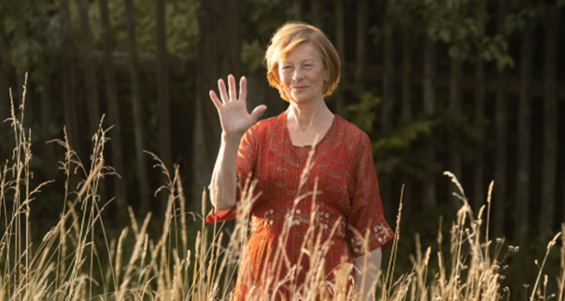
Anna Cónová (1954) v roce 1977 úspěšně dokončila obor činoherního herectví na JAMU Brno. Poté prošla divadly DVÚ Hradec Králové (Klicperovo divadlo), Naivním divadlem Liberec, DOS Olomouc (dnes Moravské divadlo Olomouc) a od roku 1991 je stálou členkou činoherního souboru Národního divadla moravskoslezského. V roce 1997 byla nominována na Cenu Thálie za roli paní de Renal v inscenaci Červený a černý (režie Radovan Lipus) a v Divadle Petra Bezruče za roli Amandy ve Skleněném zvěřinci (režie Janusz Klimsza). Anna Cónová dlouhodobě spolupracuje s Českou televizí, kde mimo jiné se ujala rolí v řadě televizních filmů a seriálů jako jsou Spirála nenávisti (režie Odřej Kepka, 1999), Sráči (režie Robert Sedláček, 2011) a Dukla 61 (režie David Ondříček, 2018), v kinech ji diváci mohli vidět například ve filmech Sluneční stát (režie Martin Šulík, 2005) Kvarteto (režie Miroslav Krobot, 2017) a Zátopek (režie David Ondříček, 2021).

O hlavní postavě
Jarmila je po smrti manžela postavena před soužití s koněm. Ke koňům nikdy neměla vztah a bojí se jich. Teď má možnost se vypořádat nejen se svým zármutkem, ale i sama se sebou a svým strachem.

O scénáři
Scénář mi byl po prvním přečtení tak blízký svou civilností a citlivostí, že jsem zapomněla, že neumím řídit auto a především jsem nikdy neseděla na koni! A režie Alice Nellis - to byl pro mě další silný důvod pro to, abych roli přijala. Ve filmu je namíchána pro hlavní postavu i spousta emocí: beznaděj, strach, nejistota, odhodlání, sblížení se s místem a s lidmi kolem chalupy a nakonec také vyrovnání se s osudem a hlavně radost ze života.

O atmosféře na natáčení, o magickém místě venkovském statku v Bořejově na Kokořínsku
Bořejov je pohádkové místo, které čítá pár chalup. Natáčeli jsme ve velmi starém domě a v jeho okolí, celé to místo je velmi magické. Západy slunce jako z filmů Karla Zemana, koně, inspirativní lidé kolem, prožila jsem tam víc než měsíc a cítila se náramně. Jako na prázdninách.

O partnerství s „hlavním hrdinou“ Bukem - koněm Láďou
Láďa, alias Buko, byl ke mně velice shovívavý, choval se přímo jako můj ochránce. Před natáčením jsem nikdy na koni neseděla, ale moc mě to lákalo. A najednou byla příležitost to vyzkoušet. To byla výzva. Před natáčením jsem asi dvakrát za Láďou přijela, zkusila jsem se na něm projet, byl na mě moc hodný, je velmi dobře vycvičený a filmové scény s Bukem jsou autentické.

O fyzické podobnosti matky a dcery v podání Petry Špalkové, o společném hraní
Petra Špalková se ve filmu chovala téměř jako moje vlastní dcera, přesně tak by mě zrazovala od Buka, od bydlení na chalupě, takže jako doma...

Proč bychom měli jít do kina právě na film Buko?
Přijďte se podívat, co způsobí jeden starý cirkusový kůň v jedné specifické rodině. Možná se u spousty situací poznáte!

MARTHA ISSOVÁ hraje Terezu
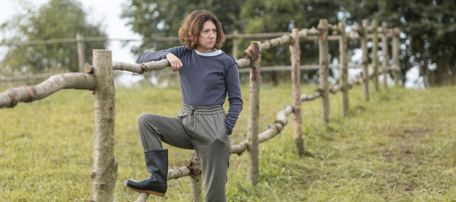

Martha Issová (1981) po studiu na Pražské konzervatoři hrála v Divadle Na Fidlovačce, Divadle v Řeznické, Divadle Bez zábradlí a v Černé Labuti, v roce 2005 hostovala v Dejvickém divadle v Kouzelné flétně, o rok později nastoupila do stálého angažmá. od roku 1996 se pravidelně objevuje ve filmových rolích (např. Tajnosti, Děti noci, Líbáš jako Bůh, Mamas & Papas, Perfect Days - ženy mají své dny, Ve stínu, Sedmero krkavců, Zátopek) a televizních filmech a seriálech (Hop nebo trop, Dobrá čtvrť, Soukromé pasti, Čtvrtá hvězda, Zkáza Dejvického divadla). V roce 2008 získala Křišťálový globus za nejlepší ženský herecký výkon na MFF Karlovy Vary za úlohu ve snímku Děti noci, byla čtyřikrát nominována Českého lva (Tajnosti, Děti noci, Sedmero krkavců, Zátopek). Za hlavní roli v televizní minisérii Dukla 61 byla nominována na nejlepší herečku na 59. ročníku Mezinárodního televizního festivalu v Monte Carlu 2019 a získala Českého lva za Mimořádný počin v oblasti audiovize.

Představte ve stručnosti svou roli dívky ze sousedství.
Moje role ve filmu Buko se jmenuje Tereza, je to žena, která žije se svojí maminkou v chalupě vedle hlavní hrdinky, pracuje v místní knihovně a má Aspergerův syndrom, tedy poruchu autistického spektra. Ale je to vysoce funkční autistka, tedy z velké části soběstačná a kompatibilní se společností i každodenním životem. Tedy pokud někdo zrovna zásadně nenaruší její představu o tom, co je dobré a co ne. Musím říct, že mi ta role velmi přirostla k srdci a vlastně je mi líto, že je ten film už natočený a Terezu nemůžu hrát déle.

Jak jste s Alicí Nellis ladily a vytvářely tuto postavu, jakým přesně trpí syndromem, a připravovala jste se na tuto roli, že jste studovala chování těchto lidí?
Obě jsme s Alicí od začátku věděly a mluvily o tom, že postavě Terezy chceme věnovat čas a péči. Když člověk hraje roli, která má nějakou konkrétní diagnózu, ani to, dle mého názoru, není jinak možné. A tak jsme se scházely s paní doktorkou Magdalenou Ryšánkovou, která je psychiatrička a terapeutka dětí s autismem a spolu s ní jsme ladily fyzické projevy a jednotlivé reakce na určité situace, se kterými se ve filmu postava Terezy setká. A musím říct, že velikou inspirací mi byl filosof Josef Schovanec a jeho knihy “O kolečko míň- Můj život s autismem” a “Vítejte v Autistánu” a také všechny jeho přednášky a rozhovory, které jsem shlédla a poslechla. Úžasně vtipný a okouzlující člověk, kterému byl v dětství diagnostikován právě Aspergerův syndrom a on o životě s ním umí báječně vyprávět. A také všechno moje pozorování a zkoumání světa, které od dětství provozuju a díky němu pak postavy skládám a sestavuju. A podivíni u mě byli vždycky na vrcholu hitparády. Alice mi touto rolí skutečně splnila sen. Také jsem díky filmu poznala skvělého Mariana Rodena, který mi pomáhal učit se komunikovat s koněm Láďou, naší hlavní hvězdou, představitelem Buka. A Marian je zajímavý a roztomilý člověk a jakým způsobem se dorozumívá se zvířaty, to jsem ještě nikdy předtím nezažila, takové napojení. O to těžší pro něj muselo být hrát blba, který koně trápí. Ale zvládli to oba s Láďou skvěle!

S režisérkou Alicí Nellis už pracujete poněkolikáté (Tajnosti, Perfect days – I ženy mají své dny, Sedmero krkavců), co vás na společné práci láká:
S Alicí nás pojí, kromě dlouholeté spolupráce, ještě o něco dlouholetější přátelství. A stejně jako je skvělé a inspirativní potkávat nové lidi a dostávat od nich nové impulsy, je úžasné, když je někdo svědkem vašeho života a nějakého, řekněme, dlouhodobého směřování vaší práce, zná vás, ví toho o vás hodně a vy o něm, a proto k některým věcem vede mezi vámi mnohem kratší cesta. A mě nesmírně baví Alici pozorovat, poslouchat a sledovat, jak žije, jak pracuje na sobě, jak tvoří. Nepřestává mě v některých směrech překvapovat a v jiných mě zase uklidňuje, jak jsou její stanoviska neměnná a pevná. Mám Alici ráda a jsem šťastná, že i já ji snad něčím inspiruju a proto mě ke spolupráci zve dál.

Jaká byla atmosféra na samotném natáčení a jak se Vám žilo a hrálo v Bořejově na Kokořínsku?
Natáčení Buka bylo výjimečné. V několika směrech. Jeho producentem je Petr Fořt, kterého jsem znala dlouho jako filmového architekta. A Petr se rozhodl, že by Alice měla natočit nějaký hezký, komorní film a stal se tedy poprvé v životě producentem. Scénář měla Alice napsaný už delší dobu, ale jsem přesvědčená, že Buko čekal na správnou chvíli a na správnou partu. A samozřejmě na správného koně. A ty okolnosti nastaly v Bořejově loni v létě. Co se týče času, místa, koně i lidí. Kokořínsko, Máchův kraj, je čarokrásný kus naší země a já budu mít k němu díky Bukovi vždycky silný vztah. A nejen já. Alice s kameramanem Matějem Cibulkou si tam během natáčení koupili chalupu, protože představa, že skončíme a oni už tam nebudou moci jezdit, byla příliš bolestivá! A my všichni ostatní se jim tam teď musíme nabourávat…

Jak se Vám spolupracovalo s ostatními herci v čele s Annou Cónovou a hlavním hrdinou - koněm Láďou?
Aničku znám z divadla dlouho a vždycky se mi jako herečka líbila. Potkaly jsme se předtím jednou na natáčení, ale tam jsme spolu měly jen jednu scénu. Během natáčení Buka jsem ji poznala i jako člověka a stala jsem se její velikou fanynkou. Kromě toho, že je vynikající herečka, je také mimořádně pokorná, laskavá a milá bytost. A krásná. A všechny tyhle vlastnosti a i ta krása, je spojují s koněm Láďou, který hraje Buka. To je kůň, kterého nelze nemilovat. Velkorysý, ohleduplný, empatický, okouzlující. A Petru Špalkovou, Janku Oľhovou, Martina Kubačáka a Honzu Cinu mám ráda už mnoho let jako umělce i jako lidi, mojí mámu Lenku Termerovou dokonce od narození, takže v tomto směru byl pro mě film Buko velikým požehnáním.

Proč bychom měli jít do kina právě na film Buko?
Myslím, že film Buko má v sobě potenciál být tím, co mám na filmu tak ráda, tedy zachycením života, jeho kousku, jeho tragikomičnosti. Je to příběh, který nějakým způsobem známe a žili jsme, nebo žijeme všichni, každý v jiné z těch rolí. Je to neokázalý a temně vtipný příběh o odvaze, naději, lásce, přátelství a přírodě. A to všechno jsou věci, které v životě velice potřebujeme. Alespoň já ano.

PETRA ŠPALKOVÁ hraje Jarmilinu dceru Tamaru

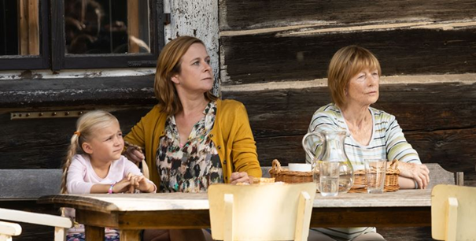
Petra Špalková (1975) je držitelkou tří Českých lvů, za filmy Jako nikdy (v kategorii nejlepší herečka v hlavní roli), Bába z ledu (v kategorii nejlepší herečka ve vedlejší roli) a Krajina ve stínu (v kategorii nejlepší herečka ve vedlejší roli). V letech 1980–1988 účinkovala v inscenacích brněnského Divadla na provázku, 1991–1996 ve spolku Kašpar (např. Ondina, Číňani) a 1996–1999 v pražském Činoherním klubu (Skleněný zvěřinec, Tři sestry, Zkrocení zlé ženy, Rozbitý džbán, Letní byt). Hostovala v inscenaci J. A. Pitínského Kouzelný vrch (Divadlo v Dlouhé, 1997), mondénní paničku si zahrála ve filmu Šeptej (1996). Od podzimu 1999 byla členkou uměleckého souboru Divadla Na zábradlí, kde před tím hostovala v inscenaci Petra Lébla Plukovník Pták (1998). V roce 2000 byla nominována na Cenu Alfréda Radoka za ženský herecký výkon (role Poliny ve Výnosném místě). V roce 2002 byla pak nominována na Hlavní ženský herecký výkon (film Smradi). V letech 2006–2014 byla členkou činohry Národního divadla v Praze, kde ztvárnila např. Lízu Doolitlovou v Pygmaliónu G. B. Shawa nebo Hanu Jarvisovou v Arkádii Toma Stopparda.

O příběhu a scénáři
Buko je o naději a schopnosti přetočit centrum pozornosti směrem vně, o síle přestat se utápět v pozici člověka věčně útrpně sloužícího a přetavit své postavení do roviny sebevědomého tvora, který si užívá blízkost přírody, zvířat, lidí. Film je také určitě o síle rodiny a schopnosti uzdravovat nenarovnané vztahy, o soudržnosti a přátelství.

O pohádkové atmosféře na natáčení v Bořejově na Kokořínsku, o spolupráci s Alicí Nellis
Natáčení samotné bylo téměř pohádkové, babí léto na Kokořínsku, někdy lehce drsnější podmínky, ale s lidmi, kteří je spíš vítají, než že by se samou choulostivostí třásli. Byli jsme hodně v exteriérech, příroda krásná, koníci, psi, kozy a dobrá nálada k tomu. Navíc Alice Nellis kolem sebe šíří výhradně dobrou náladu a nenechá se strhnout k jakémukoli konfliktu, takže kromě toho, že usilovně pracujete, máte stejně pocit, že jste v nějaké lesní školce se spoustou dobrých kamarádů.

O hereckém obsazení, o fyzické podobnosti dcery a matky v podání Anny Cónové
To obsazení bylo velmi trefné, sešli se tam herci, se kterými byla zároveň radost pracovat a stejným dílem i radost být, povídat si, smát se, filozofovat. To, že jsme si s Aničkou v něčem podobné i fyzicky, víme už dlouho. Kameraman Matěj Cibulka z toho měl nelíčenou radost, když viděl na čtené zkoušce Annu Cónovou, Honzu Cinu a mě, podotkl, že skutečně vypadáme jako jedna rodina. Honza ve filmu Smradi hrál mého adoptivního syna, v Bukovi bratra, takže zbývá ještě manžel a otec a bude to kompletní. Měla jsem radost taky z práce a setkání s Janou Oĺhovou a Marthou Issovou, s Martinem Kubačákem. V průběhu natáčení jsme si pořídili štěně, tak takový to mělo vliv. S koněm ještě takticky vyčkáváme.

Nejobtížnější na natáčení je zvládnout zvířata a děti, v Buku máte kolem sebe koně, dvě dcery (šestiletou holčičku i pubertální dívku), jak to fungovalo dohromady?
Ono natáčení se zvířaty a dětmi se zbytečně mytizuje, i děti a také zvířata jsou každodenní součástí mého zralého života, takže nevidím větších rozdílů, až na ty, že jsou často milejší, vtipnější a pohodovější než někteří dospělí kolegové…

Proč bychom měli jít do kina právě na film Buko?
A na film zvu diváky zejména proto, že je to film mezigenerační, takže mí sendvičoví vrstevníci mohou směle do kina vzít jak děti, tak i rodiče, každý to pochopí a každý si tam najde svou strunu.

JAN CINA hraje Jarmilina syna Tomáše
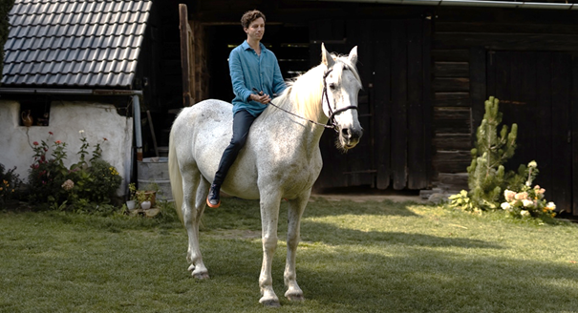

Jan Cina (1988) vystudoval hudebně-dramatický obor na Pražské konzervatoři a poté absolvoval DAMU na katedře alternativního a loutkového divadla. Jeho filmovým debutem byla role ve filmu Zdeňka Tyce Smradi (2002). Poté se věnoval především práci pro televizi, kdy například účinkoval ve filmech a seriálech jako jsou Zdivočelá země, Ordinace v růžové zahradě, Terapie, O mé rodině a jiných mrtvolách, Semestr, Kouzla králů, Pustina, Svět pod hlavou, Dáma a Král nebo Slíbená princezna. V kinech jej pak diváci mohli vidět ve filmech Místa (2014, režie Radim Špaček), Čertí brko (2018, režie Marek Najbrt) a Národní třída (2019, režie Štěpán Altrichter). Je hercem na volné noze. V současnosti je k vidění na scénách Studia DVA, Letní scény Musea Kampa, A studia Rubín, Letních shakespearovských slavností, Divadla Kalich, Studia Hrdinů a Losers Cirque Company.
O postavě
Tomáš je mladý úspěšný svobodný muž, který má rád volnost, s ničím moc nemá problém a velkou část života tráví v zahraničí. Je synem své matky, kterou má moc rád, je bratrem své sestry, kterou má svým způsobem taky moc rád a vrací se do Čech, na pohřeb svého táty a věci naberou trochu nečekaný, pro něj velmi zábavný a osvěžující směr.

O scénáři
Příběh Jarmily, hlavní postavy, ve mně velmi zarezonoval. Ač nás dělí zhruba třicet let, téma bytí sám sebou, čelit svým strachům a obavám a překvapovat a překonávat sám sebe, ve jménu pravdy a spokojeného života, je něco, co řeším nejen já, ale myslím, že v určité fázi každý ve svém životě. Alice Nellis dokáže přesně zachytit velké i jemné pohnutky a city, ale vždy bez patosu a k tomu dokonce s humorem a nadhledem. A pak mě samozřejmě lákala hlavní postava koně. Tohle setkání jsem si nemohl nechat ujít.

Prý jste výborný jezdec na koni podle Alice Nellis, jak se pracovalo s koněm Láďou?
Alici děkuju, výborný nejsem, nějak se na koni udržím a občas se s ním dokážu domluvit, ale je to neustálý proces. V tom procesu mi velmi pomohlo setkání s Petrem Staňkem a jeho koňmi a pak zde na natáčení setkání s Marianem Rodenem a hlavní hvězdou filmu Buko, koněm Láďou. Lidi kolem koní jsou specifičtí, v nejlepším slova smyslu. Kůň vám nic neodpustí. Upřímnost k sobě i k němu je jediná možná forma komunikace. A když se to pak povede i u lidí, je to krása.

O atmosféře na natáčení
Samotné místo natáčení bylo kouzelné. Stala se z nás taková chalupářská rodinka. Další z geniálních schopností Alice Nellis je totiž obklopování se podobně vyladěnými lidmi. Celý štáb si tak notoval a já opravdu s radostí, hrdostí opakuji, že tohle natáčení bylo jedno z mých nejlepších a nejsvobodnějších vůbec. Děkuji za to!

Proč bychom měli jít do kina právě na film Buko
Je to úžasně čistý a srozumitelný příběh. O hledání štěstí a lásky sám k sobě. O síle, díky které často působíme jako blázni nebo „hovada“, ale když vydržíme a neopustíme se, můžeme se znovu zrodit a změnit život nejen sami sobě, ale i ostatním, pokud budou chtít. Součástí této cesty, v našem případě filmové, je skvělý scénář, skvělí představitelé, krásná kamera zachycující krásu Čech a new shining star - Mr. Laďa (Kůň).

MARTIN KUBAČÁK je Jarmilin soused Karel
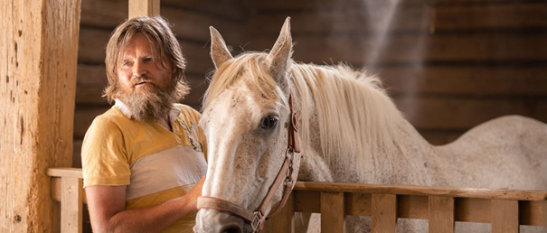

Martin Kubačák (1976) po absolovování DAMU odešel do angažmá do Jihočeského divadla, kde odehrál řadu velkých rolí ze světového repertoáru. Po šesti letech odešel na volnou nohu a od té doby hostuje v různých pražských i mimopražských divadlech, Divadle Bez zábradlí, Divadle v Řeznické, Divadle na Vinohradech, Docela Velkém Divadle, Divadle Kalich, Městském divadle v Příbrami, Jihočeském divadle, divadle Rokoko, Letních shakespearovských slavnostech, Divadle U Hasičů a několika zájezdových představeních. Nyní hraje i v divadle Studio DVA. Můžete ho znát z filmů Rebelové, Lidice nebo z některého televizního seriálu, například Černí baroni, První republika, Pustina nebo Dáma a Král.

O postavě Karla
Moje postava je soused, kterého prostě všichni chtějí mít. Žije se svou mámou, ale rozhodně to není žádný mama hotel. Je na místě, kam patří a ví to a je za to zcela vděčný.

O scénáři a práci na projektu
Buko je po delší době velký film Alice Nellis, co k tomu víc za lákadlo dodat. Je to příběh a postava mi blízká poselstvím, kterému dobře rozumím a sdílím ho i ve svém životě. Jsem vděčný, že jsem se takové nabídky dočkal a jsem rád, že jsem byl trpělivý na ni čekat.

Prý sám chováte koně, jste přírodní typ a do prostředí filmu jste skvěle přirozeně zapadl podle Alice Nellis, jaká byla atmosféra na natáčení na venkovském statku?
Bořejov je jednoznačně kouzelné místo, prokázalo to jednak vlídností počasí, které nám umožnilo práci dokončit, ale i přístupem místních lidí, kteří se do toho všeho zapojili a stali se dalším členem tvůrčího týmu. S kolegy herci jsem se veskrze znal z jiných projektů a byla to jednoznačně fajn práce. S koněm jsem již několikrát ve filmu hrál, a musím říct, že to byla asi věc, ke které jsem měl největší respekt. Pokud by to byla americká produkce, natáčení by trvalo rok a vystřídalo by se na něm alespoň pět koní. Ale Láďa pod vedením Mariana Rodena, to je asi další kouzelná shoda tohoto filmu. Je prostě neuvěřitelné, co nám ten kůň umožnil, dovolil a jak je to možný, nechápu moc dodnes. Za mě je to film, který chcete natočit, s lidmi, se kterými chcete pracovat, v místě, které vás poznamená. Jednoduše řečeno hercův splněný sen.

Proč bychom měli jít do kina právě na film Buko?
Dost jsem o tom přemýšlel, ale nakonec mě překvapila reakce lidí z okolí, když jsem jim řekl, že od září můžou vidět nový film Alice Nellis, tak se vlastně ani nezeptali, o čem to je. Jen s radostí řekli: „Jé to je fajn nový film Alice Nellis, na to určitě půjdeme.“ Bude to prostě film, na který vás bude bavit koukat a ne jenom jednou.

MARIAN RODEN je trenérem koní
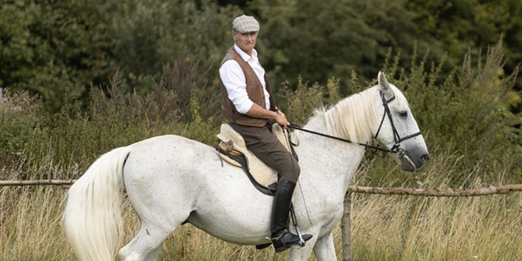

Marian Roden (1964) Pochází z herecké rodiny Rodenů a vystudoval Konzervatoř Jaroslava Ježka. Spolu se svým bratrem Karlem Rodenem hrál v divadle Komedie, vystupuje například na scénách Studia DVA, Divadla Kalich a Divadla Na Maninách. Objevil se v několika menších rolích jako např. ve filmech Vaterland - Lovecký deník, Báthory, Oběti a vrazi, Kytice a Sklapni a zastřel mě, známějším se stal díky filmu Bobule a televiznímu seriálu Letiště. Stejně jako jeho bratr Karel je i Marian milovníkem a chovatelem koní.

O postavě
Jednoduše řečeno, hraji malou roli trenéra koní.

O scénáři
Scénář se mi líbil od prvního písmene až do poslední tečky. Je to příběh plný hledání i odpovědí, odvahy a rozhodnutí obyčejných lidí.

Kůň Láďa pochází původně z vaší stáje, teď je majitelkou režisérka Alice Nellis, jak se vám scéna s výcvikem "neposlušného" koně točila, nakolik to bylo náročné?
Ano, Láďa byl od mládí můj kůň a prošel u mě drezurním výcvikem. Je to mimořádně charakterní kůň. Když jsem se rozhodl dát Láďu na zasloužený důchod, aby si užil volnosti s jinými koňmi, tak jsem zjišťoval, že si s nimi moc nerozumí a neustále čekal na člověka, prostě mu bylo s lidmi lépe…. Alici, Matěje a jejich děti jsem učil jezdit na jejich vlastním koni, ale byl to mladý koníček, který se sám potřeboval teprve učit a rozvíjet. Poměrně dlouho jsem zvažoval, jestli Láďu Alici přenechám jako jejich „učitele“. Když se přijeli na Láďu podívat, bylo rozhodnuto, Láďa byl šťastný, tak odjel do nového domova a je mu tam s tou velkou a krásnou rodinou dobře.
Má hrací scéna s Láďou byla pro mě velmi nepříjemná. Láďa je laskavý kůň, který nikdy nezlobil a na natáčení se choval jako pravý profesionál, i když nikdy předtím netočil. Trestat a kárat ho mi bylo nepříjemné, ale samozřejmě k ničemu takovému nedošlo. Vše se podařilo natočit a sestříhat tak, že to vypadá, jakože Láďu opravdu trestám.

Proč bychom měli jít do kina právě na film Buko?
Film Buko je úžasný příběh stárnoucí ženy a jejího koně na cestě za poznáním…

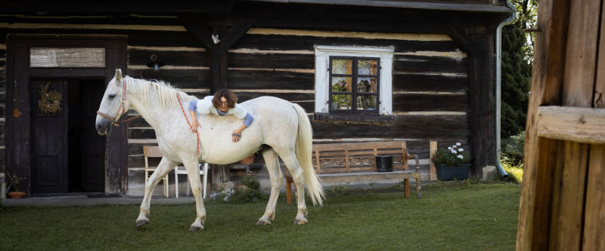

Producent PETR FOŘT - DORIAN film
Petr se filmu věnuje již více než dvě desetiletí jako architekt. Během nich se podílel na dvou desítkách celovečerních filmů (Návrat idiota, Výlet, Román pro ženy, Tajnosti, Gympl, Habermannův mlýn, Fair Play, Revival…), celé řádce televizních filmů, seriálů a pořadů (Ranč u zelené 7, Malvína, Eden, Tajné sny, Dívka a kouzelník, Rytmus v patách…), hraných dokumentů (Klíč k určování trpaslíků…), reklam, hudebních videoklipů a společenských akcí. Na přelomu roku 2019 a 2020 se rozhodl založit filmovou produkci DORIAN film, jejímž prvním snímkem se stal právě film Buko režírovaný Alicí Nellis.

Slovo producenta Petra Fořta
Co bylo hlavním impulsem natočit právě tento projekt?
Jako architekt jsem s Alicí Nellis z jejích dosavadních osmi celovečerních filmů natočil pět, a díky negativně pozitivním okolnostem se s nadsázkou odvažuji tvrdit, že spolupracujeme od jejích prvních filmových krůčků. Její autorské filmy jsou mému srdci blízké, a proto jsem se rozhodl ji oslovit s tím, že bychom natočili její další film.

Co byste vzkázal divákům, co můžou v kině očekávat, na co se těšit?
Od úvodního nápadu, s kterým Alice přišla, pro mne bylo dobrodružstvím spolupracovat na tom, jak se příběh rodí, a upřímně - kdo by nechtěl natočit film o odvaze, hledání sebe sama, překonávání překážek a nejistot a vůli postavit se pevně na vlastní nohy poté, kdy vás život postaví do nelehké situace a před složitá rozhodnutí… A natočit film, který diváky v kinech zároveň pobaví i dojme a třeba odejdou z kina o něco odvážnější, a přidat tak na náhrdelník našich společných dílek další blyštivý kamínek.

Koprodukce Česká televize – kreativní producentka Helena Uldrichová
Co pro vás bylo hlavním impulsem pro koprodukční podporu ze strany Filmového centra České televize, čím vás tento projekt zaujal?
Alici Nellis se podařilo napsat naléhavě přesvědčivý a přitom křehký příběh o lidech, kteří se perou se životem a nakonec vyhrají především sami nad sebou. Film vypraví o znovunalezení místa v životě a o tom, že je třeba žít naplno. Alice Nellis vypráví laskavě, velmi citlivě, bez laciného sentimentu a často i s humorem.

Co byste vzkázala divákům, co můžou v kině očekávat, na co se těšit?
Film Buko je především o hledání odvahy překonat strach z toho, co neznáme. Strach máme čas od času všichni, bez ohledu na věk. A hledání odvahy jej překonat je v současné době možná to nejaktuálnější téma. Věřím, že film diváka povzbudí, dojme a na chvíli udělá odvážnějším.

Distributor filmu - CinemArt
CinemArt a.s. je jednou z největších filmových distribučních společností v České republice, zastupuje dvě ze šesti nejsilnějších hollywoodských studií: Universal a Paramount Pictures. Vedle filmů amerických studií přináší CinemArt také filmy evropské produkce a je také předním distributorem českých filmů, partnerem uznávaných filmových producentů i začínajících filmařů. Mezi úspěšně uvedené filmy poslední doby patří komedie Mimořádná událost, Známí neznámí, Po čem muži touží 1 a 2, Ženy v běhu, Srdce na dlani a filmovými kritiky oceněné drama Jan Palach. Mezi oceňované filmy v distribuci CinemArtu patří i snímky Šarlatán, Staříci, Hastrman a Všechno bude. Dalšími českými tituly jsou například komedie Teroristka, Přes prsty a Vlastníci, nebo v Karlových Varech diváckou cenou oceněný dokument Jiří Suchý – Lehce s životem se prát. Kromě filmové distribuce se CinemArt věnuje i produkci a koprodukci vybraných českých titulů. Prvním koprodukčním titulem CinemArtu byl oscarový snímek Kolja. Dále následoval divácky úspěšný film Samotáři. V roli producenta či koproducenta se CinemArt představil například u filmů Ubal a zmiz, Deníček moderního fotra, Bábovky, Tátova volha, Bezva ženská na krku, Jedině Tereza a Myši patří do nebe. V současné době se připravuje v produkci CinemArtu několik dalších projektů, posledním již realizovaným je již zmíněný film Jiřího Havelky Mimořádná událost.

Kontakty pro média:
Petr Slavík, petr.slavik@cinemart.cz, mobil: 604 419 042
Alice Aronová, aronova@cinemart.cz, mobil: 603 339 144,

